32 ans Adieu Papa

Dring.Dring…..
-Allo.
-C’est Annie. Je suis à l’hôpital. Papa a eu un accident.
-C’est grave ?
-Plus que grave.
-J’arrive.
Maman, Annie, Marie et moi, écoutons la Chef de service de Réanimation.
-Le temps d’assistance est dépassé. Au-delà, les lésions cérébrales seraient irréversibles.
Maman se relève et d’une voix calme :
-Arrêtez.
Dernière tentative. Electrochoc. Papa saute de 20 centimètres. Son regard me transperce.
On débranche. Le cœur s’arrête.

Adieu Papa.

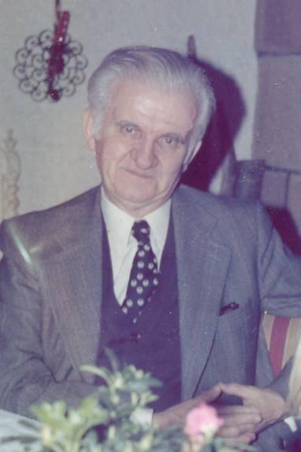

© tricotin.net/Histoires 19/08/07 3220

